今日动态 2024.4.19

**来园篇：**

今日我们班来园18人，6人请假。

**区域游戏篇：**

|  |  |
| --- | --- |
|  |  |
| **科探区：瓶中的秘密** | **美工区：彩泥** |
|  |  |
| **阅读区：绘本阅读** | **益智区：拼图、分类游戏** |

**集体活动篇：**社会《躲开它们》

在幼儿的日常生活当中，会碰到一些尖利的东西，这些东西对于幼儿来说就是一个安全隐患。为了让孩子了解更多尖利的物品，学会简单的自我保护常识，特地设计了本次活动，通过故事《小猴哭了》来引导他们知道生活中的尖利物品以及对我们造成的伤害，了解避免尖利物品伤害身体的方法，初步培养幼儿的安全意识。

在活动中，**卢文汐、夏我杺、黄铭宇、张雨歆、季千予、衣佳欢、李若伊、陈语垚、蔡铭泽、肖茗皓、邢锦、程梓轩、贾依依、董奂廷、蔡铭豪、吴颀、程梓轩、梁礼煊**小朋友知道生活中有许多尖利的东西，会伤害我们的身体；了解一些避免尖利物品伤害身体的方法，形成了初步的安全意识。

|  |  |
| --- | --- |
|  |  |

**生活活动篇：**

1.点心情况

今天的上午点心是牛奶和饼干、腰果，下午点心是烧卖，水果是龙眼和哈密瓜。

2.午餐情况

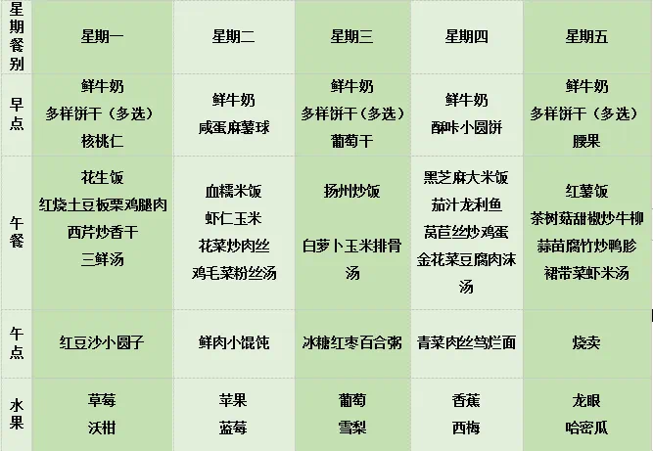午餐是红薯饭、茶树菇青椒炒牛柳、蒜苗炒鸭胗和裙带菜虾米汤。小朋友们用完餐后能主动洗手、漱口、擦嘴巴，保持卫生好习惯，在老师的鼓励和小朋友的帮助下，大部分小朋友都知道了毛巾擦嘴巴的正确用法，继续保持哦！吃完午餐后小朋友们能够安静地玩区域游戏，之后我们一起在园内进行了饭后散步活动。

3.午睡情况

今天大部分小朋友都在12：40前入睡，点赞！

**家长寄语：**

1．今天周五不上延时班，请各位家长下午3：32来接孩子！

2.动态上的照片，仅作为老师观察时的随拍，并不是所有孩子的照片都会呈现，家长可重点关注孩子的各项能力发展情况。